Курсовая работа

на тему:

**«Маркетинговые факторы управления жизненным циклом товара»**

# Содержание

Введение

Жизненный цикл товара (ЖТЦ)

Этапы жизненного цикла

Маркетинговые факторы

Управление ЖТЦ и стратегии фирмы

Заключение

Литература

# Введение

Концепция жизненного цикла товара является ключевой в деятельности любого предприятия, ориентированного на потребителя. При правильном определении стадии жизненного цикла можно без особого труда выбрать именно ту стратегию, которая наиболее подходит предприятию и принесет наибольшую прибыль или, в крайнем случае, наименьшие потери.

Организации и предприятия все больше осознают необходимость разработки новых товаров и услуг и связанные с этим выгоды. Срок жизни ныне существующих товаров сокращается, и их приходится заменять новинками. Однако новинка может потерпеть неудачу. Риск, связанный с новаторством, велик, но столь же велики и связанные с ним материальные выгоды. Залогом успешной деятельности служит создание добротной организационной структуры для работы с идеями новых товаров, проведения серьезных исследований и принятия обоснованных решений с использованием маркетинговых факторов на каждой стадии жизненного цикла. Тема моей курсовой работы – маркетинговые факторы управления жизненным циклом товара. Я считаю, что для нашей страны в условиях процветающей рыночной экономики это очень актуальная и важная тема.

Процесс жизни товара включает в себя несколько этапов. Цель каждого этапа состоит в принятии решения о целесообразности или нецелесообразности работы над идеей. Фирма стремится свести к минимуму шансы разработки слабых идей и отсева добротных, ведь каждому товару, запущенному в коммерческое производство, присущ свой жизненный цикл, отмеченный рядом постоянно возникающих проблем и открывающихся возможностей.

Так как в настоящее время в России развивается рыночная экономика и работает огромное количество самостоятельных предприятий, выпускающих свой товар, концепция жизненного цикла товара является очень актуальной для нашей страны.

# Жизненный цикл товара (ЖТЦ)

Товар – это основной элемент деятельности общества.

Если предприятие произведет изделие, то оно еще не будет являться товаром и еще не будет готово для рынка и конечного для потребителя; такое изделие называется продуктом.

Продукт – это конкретный результат исследований, разработок и производства, несущий в себе определенные свойства, ради которых товар будет кем-то приобретен, а также обладающий качествами, которые характеризуют его предназначение. Продукт должен иметь не столько блестящее качество, сколько положительный образ и уровень качества, сложившийся у потребителя. Формирование этих критериев у различных потребителей на разных рынках является одной из основных задач маркетинга.

Кроме того, необходим комплекс мер, позволяющих и помогающих довести продукт до потребителя и позволяющих обеспечить его использование. Для этого существует поддержка продукта.

Поддержка – это комплекс маркетинговых мер, обеспечивающих обслуживание, транспортировку, хранение, безопасное и грамотное использование продукта.

Поддержка продукта включает:

• Все меры, помогающие сберечь потребительские свойства продукта до момента продажи: транспортные услуги, упаковка и маркировка, средства хранения и консервации.

• Меры по обеспечению потребителя документацией на продукт, обучение пользованию, гарантии и сервисное обслуживание.

• Сопутствующие продукты и услуги, необходимые для успешного использования продукта.

Поддержка и продукт являются основой товара и составляют как бы его вещественное содержание; чтобы товар был соответствующим образом оценен потребителем, чтобы сформировать определенный образ у потребителя, побудить его приобрести товар, чтобы товар приобрел законченный вид и в итоге его можно было вывести на рынок, необходимо воздействие инструментов маркетинга. К ним относятся грамотная реклама, налаженный сбыт, эффективное обслуживание, гибкая ценовая политика. Это становится особенно важным, так как в современных условиях нужно не просто обеспечить потребителя, но и завоевать его, удовлетворить его потребности и запросы, лишь тогда можно получить выгоду от производства продукта.

Сейчас можно подытожить все вышесказанное и представить формулу товара.

Товар = Продукт + Поддержка + Инструменты маркетинга

**Товар** (в маркетинговом понимании) – это продукт, как результат труда производителя с присущими ему качествами плюс поддержка как комплекс мер, обеспечивающих эксплуатацию продукта и подготовку к ней на должном уровне, плюс воздействие инструментов маркетинга как средств для выхода на рынок, завоевания потребителей и реализации продукта.

Для того чтобы получить прибыль и существовать, любое предприятие должно произвести свой товар, определить его цену и выйти с ним на внешний или внутренний рынок. Иными словами, товар - это продукция, удовлетворяющая какой-нибудь спрос, имеющая свою цену и предназначенная для продажи на рынке

Объемы и продолжительности производства того или иного товара изменяются во времени циклически. Это явление называется жизненным циклом товара.

**Жизненный цикл товара** (англ. Life cycle product) – это время существования товара на рынке, промежуток времени от замысла изделия до снятия его с производства и продажи.

Концепция жизненного цикла товара описывает сбыт продукта, прибыль, конкурентов и стратегию маркетинга с момента поступления товара на рынок и до его снятия с рынка. Она была впервые опубликована Теодором Левитом в 1965г. Концепция исходит из того, что любой товар рано или поздно вытесняется с рынка другим, более совершенным или дешевым товаром. В маркетинге не существует вечного товара.

Понятие жизненного цикла товара применяется для анализа товарной категории (алкогольные напитки), разновидности товара (крепкие напитки), продукта (водки) или торговой марки («Путинка»), хотя многие экономисты говорят преимущественно о жизненном цикле только товара, почти отрицая наличие жизненного цикла у классов и подклассов товаров. Конкретная разновидность товара более четко следует традиционному жизненному циклу товара.

Когда мы говорим о жизненном цикле товара (ЖЦТ), то имеем в виду следующее:

* срок жизни товара ограничен;
* объем продаж продукта включает несколько этапов, для каждого из которых характерны специфические задачи, возможности и проблемы;
* на разных стадиях ЖЦТ прибыль, которую приносит товар, варьируется;
* каждая стадия ЖЦТ требует особого подхода к стратегии в области маркетинга, финансов, производства, сбыта и управления персоналом.

Жизненный цикл товара характеризует конкретные закономерности развития оборота и прибыли фирмы на конкретном рынке во времени, то есть динамику поведения конкурентоспособного товара на рынке. Жизненный цикл товара в этом случае выступает как идеальная модель реакции рынка на товарное предложение фирмы. Модель жизненного цикла иллюстрирует, что всякий товар как продукт труда имеет ограничение по периоду продолжительности жизни, в процессе которого он проходит несколько этапов (разработку, внедрение, рост, насыщение и спад), каждый из которых открывает перед компанией новые возможности, но ставит достаточно сложные проблемы.

Каждый этап ЖЦТ требует особого подхода к стратегии в области маркетинга, финансов, производства, сбыта и управления персоналом.

Маркетинговая деятельность фирмы должна основываться на особенностях поведения товара на отдельных фазах ЖЦ, учитывая важные характеристики (динамика спроса (продаж), покупательское поведение потребителей, тенденции формирования ассортимента, динамика цен, прибыли, конкуренции).

Но нужно учитывать и ряд проблем ЖЦТ:

* + сложность идентификации, на каком этапе ЖЦТ находится в настоящее время товар;
  + сложность определения момента перехода товара на следующий этап;
  + сложность определения факторов, влияющих на перемещение товаров по этапам.

Теория ЖЦТ нередко подвергается критике. Ее противники утверждают, что модели жизненных циклов имеют слишком большой разброс форм, а рассматриваемые периоды весьма различны по длительности. Кроме того, критики обвиняют поставщиков в том, что те часто сами не знают, на какой стадии развития находится выпускаемый ими товар (продукт может рассматриваться как «состарившийся», хотя в действительности он вышел на промежуточный уровень, предшествующий новому подъему). Наконец, критики утверждают, что схема ЖЦТ является не столько «постоянным курсом», которым должен следовать отдел продаж, сколько результатом реализации маркетинговой стратегии. Таким образом, анализируя свои продукты и рынки, дальновидные специалисты по маркетингу должны с осторожностью использовать концепцию жизненного цикла товара.

Данная концепция интересна и полезна для маркетологов; однако хотя она и дает хорошую базу для планирования продукта, но не доказала свою полезность в прогнозировании по следующим причинам. Во - первых, этапы, общая продолжительность и форма жизненного цикла меняются в зависимости от продукта. Во - вторых, внешние факторы, такие, как экономика в целом, уровень инфляции и стиль жизни потребителей, могут оказать большое воздействие на состояние продукта и сократить или удлинить жизненный цикл. В - третьих, компания может быть в состоянии не только управлять жизненным циклом, но и удлинять его. Эффективный маркетинг может привлечь новый сегмент рынка, найти новое применение для продукта или создать большую поддержку дилеров. В - четвертых, некоторые компании могут делать самосбывающиеся предсказания, когда они прогнозируют падение продаж и затем устраняют маркетинговую поддержку. Если бы они этого не сделали, продукты могли бы не потерпеть поражение.

Исследования показывают, что:

* трудно предсказать, когда начнется следующая стадия, как долго она продлиться и каких уровней достигнет сбыт;
* этап продукта в жизненном цикле не может быть точно определен;
* четыре основных фазы цикла не разделяются на четкие этапы. В определенные моменты может оказаться, что продукт достиг зрелости, когда он фактически достиг временной стабилизации на этапе роста.
* **Форма кривой жизненного цикла остается более или менее одинаковой для большинства продуктов. Однако протяженность по времени и интенсивность перехода из одной стадии в другую имеют большие различия в зависимости от специфики продукта и рынка.**
* **Нужно выбрать правильный момент для выхода на рынок с новым продуктом. Кроме того, для компании, предлагающей потребителям различные продукты, желательно, чтобы эти продукты находились на разных стадиях жизненного цикла.**
* **Если Ваш товар цикличен, то надо стараться запускать следующий товар в производство во время фазы роста первого товара, чтобы не оказалось пробелов в реализации.**
* **Прогнозируя реализацию (и планируя производство) товаров, надо учесть, что почти у всех товаров есть сезонность.**

# Этапы жизненного цикла

Жизненные циклы товаров различны и зависят от многих факторов: особенностей самих товаров и изменений, происходящих с потребителями, окружающей средой. Основные характерные виды ЖЦТ представлены на рис. 1.

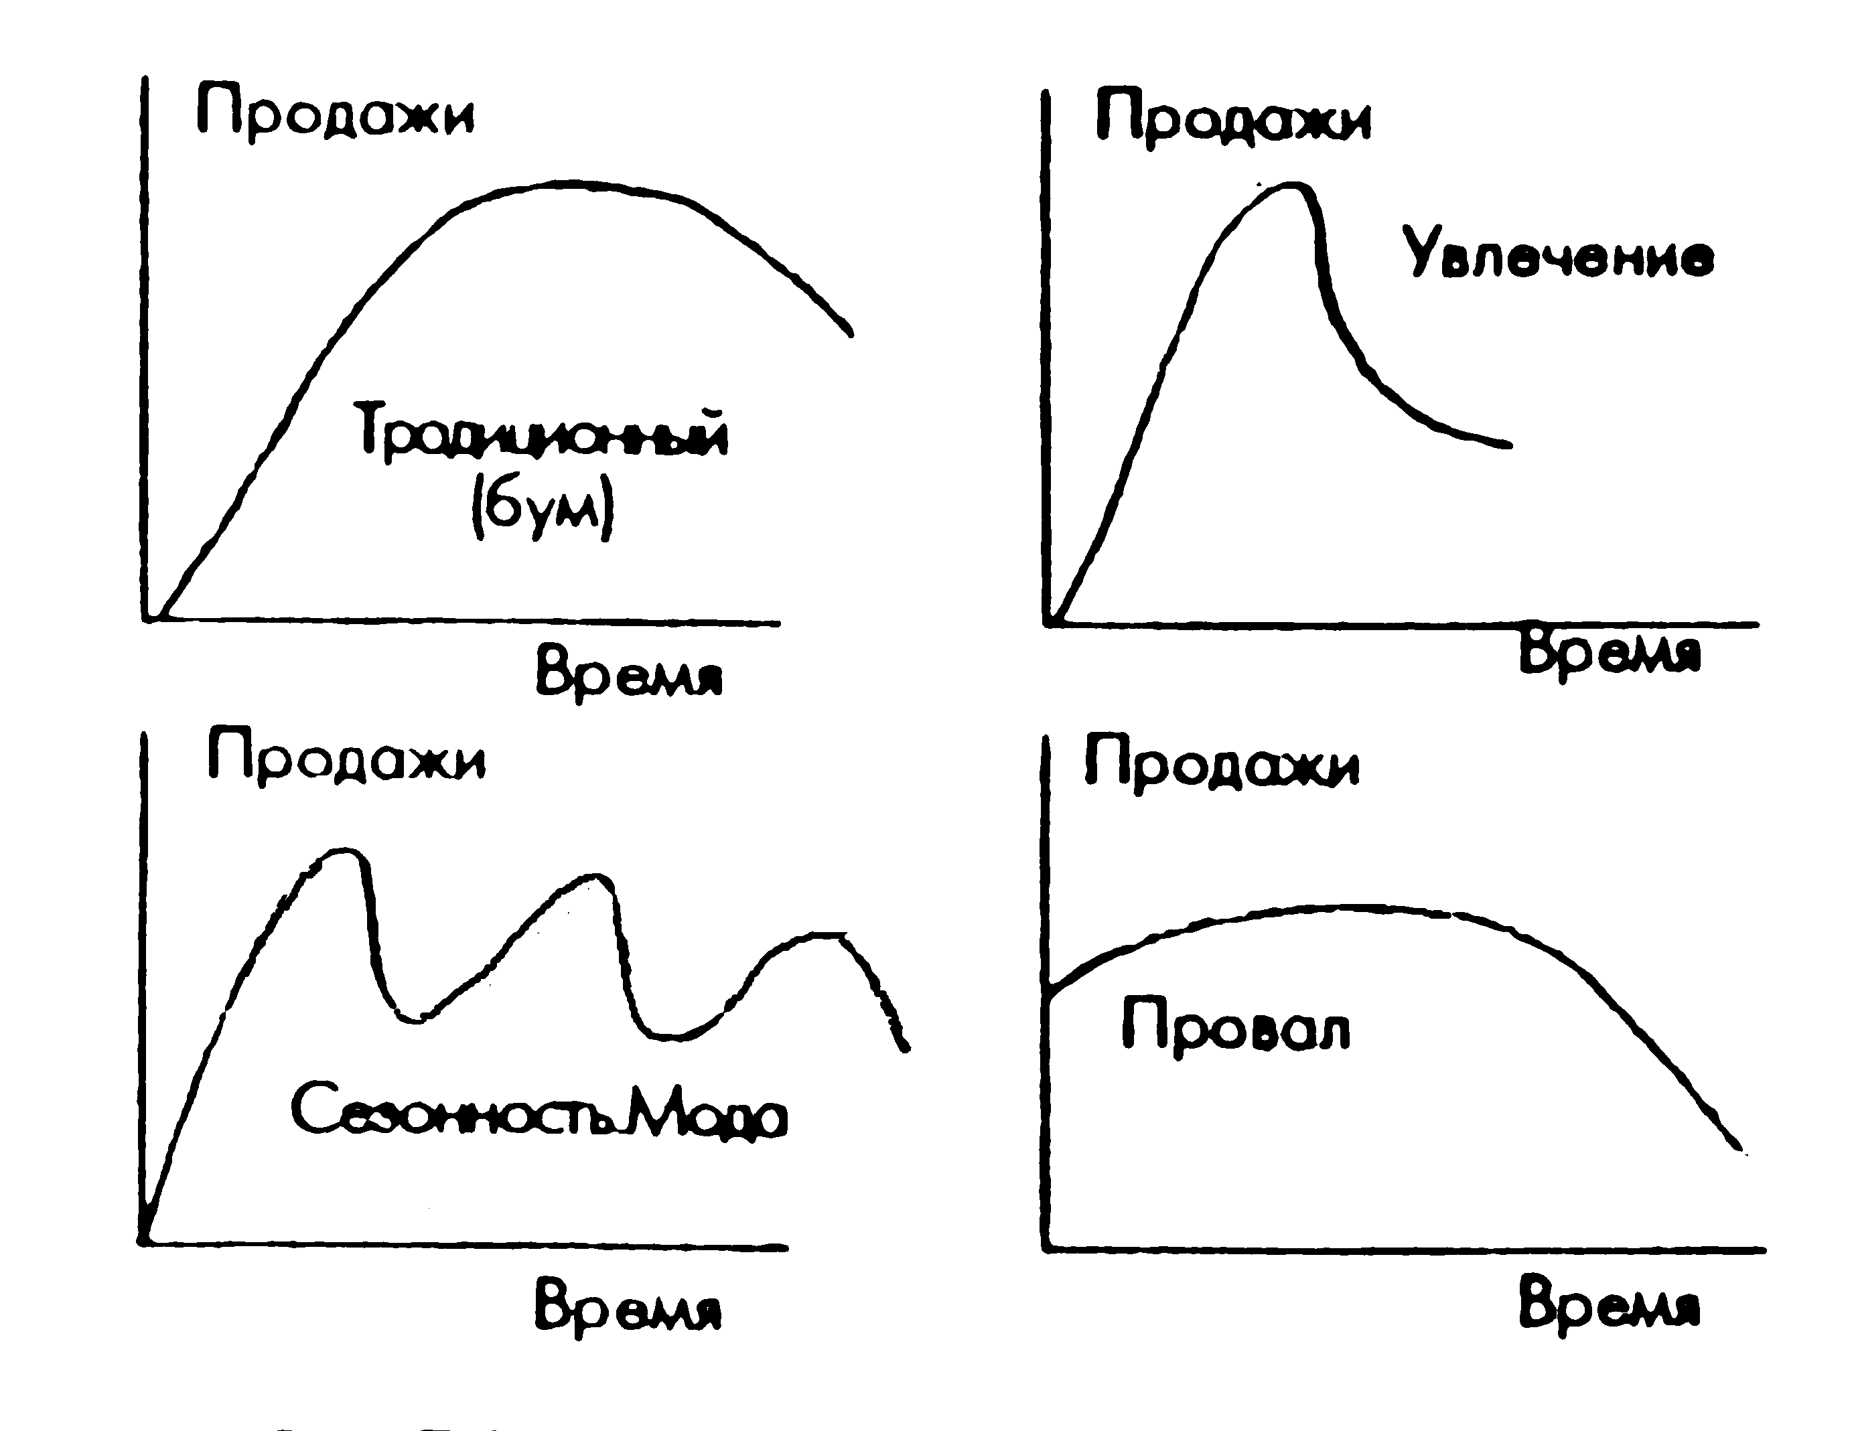

*Рис. 1. Характерные виды ЖЦТ*

Для большинства же товаров, функционирующих на рынке, типичен традиционный или классический цикл товара.

Жизненные циклы товаров очень разнообразны, но почти всегда можно выделить основные фазы. В классическом жизненном цикле товара можно выделить четыре этапов или фаз.

Жизненный цикл товара и его стадии можно изобразить графически.

Для этого на оси X отложим время, а на оси Y - объем продажи товара в данный момент времени.

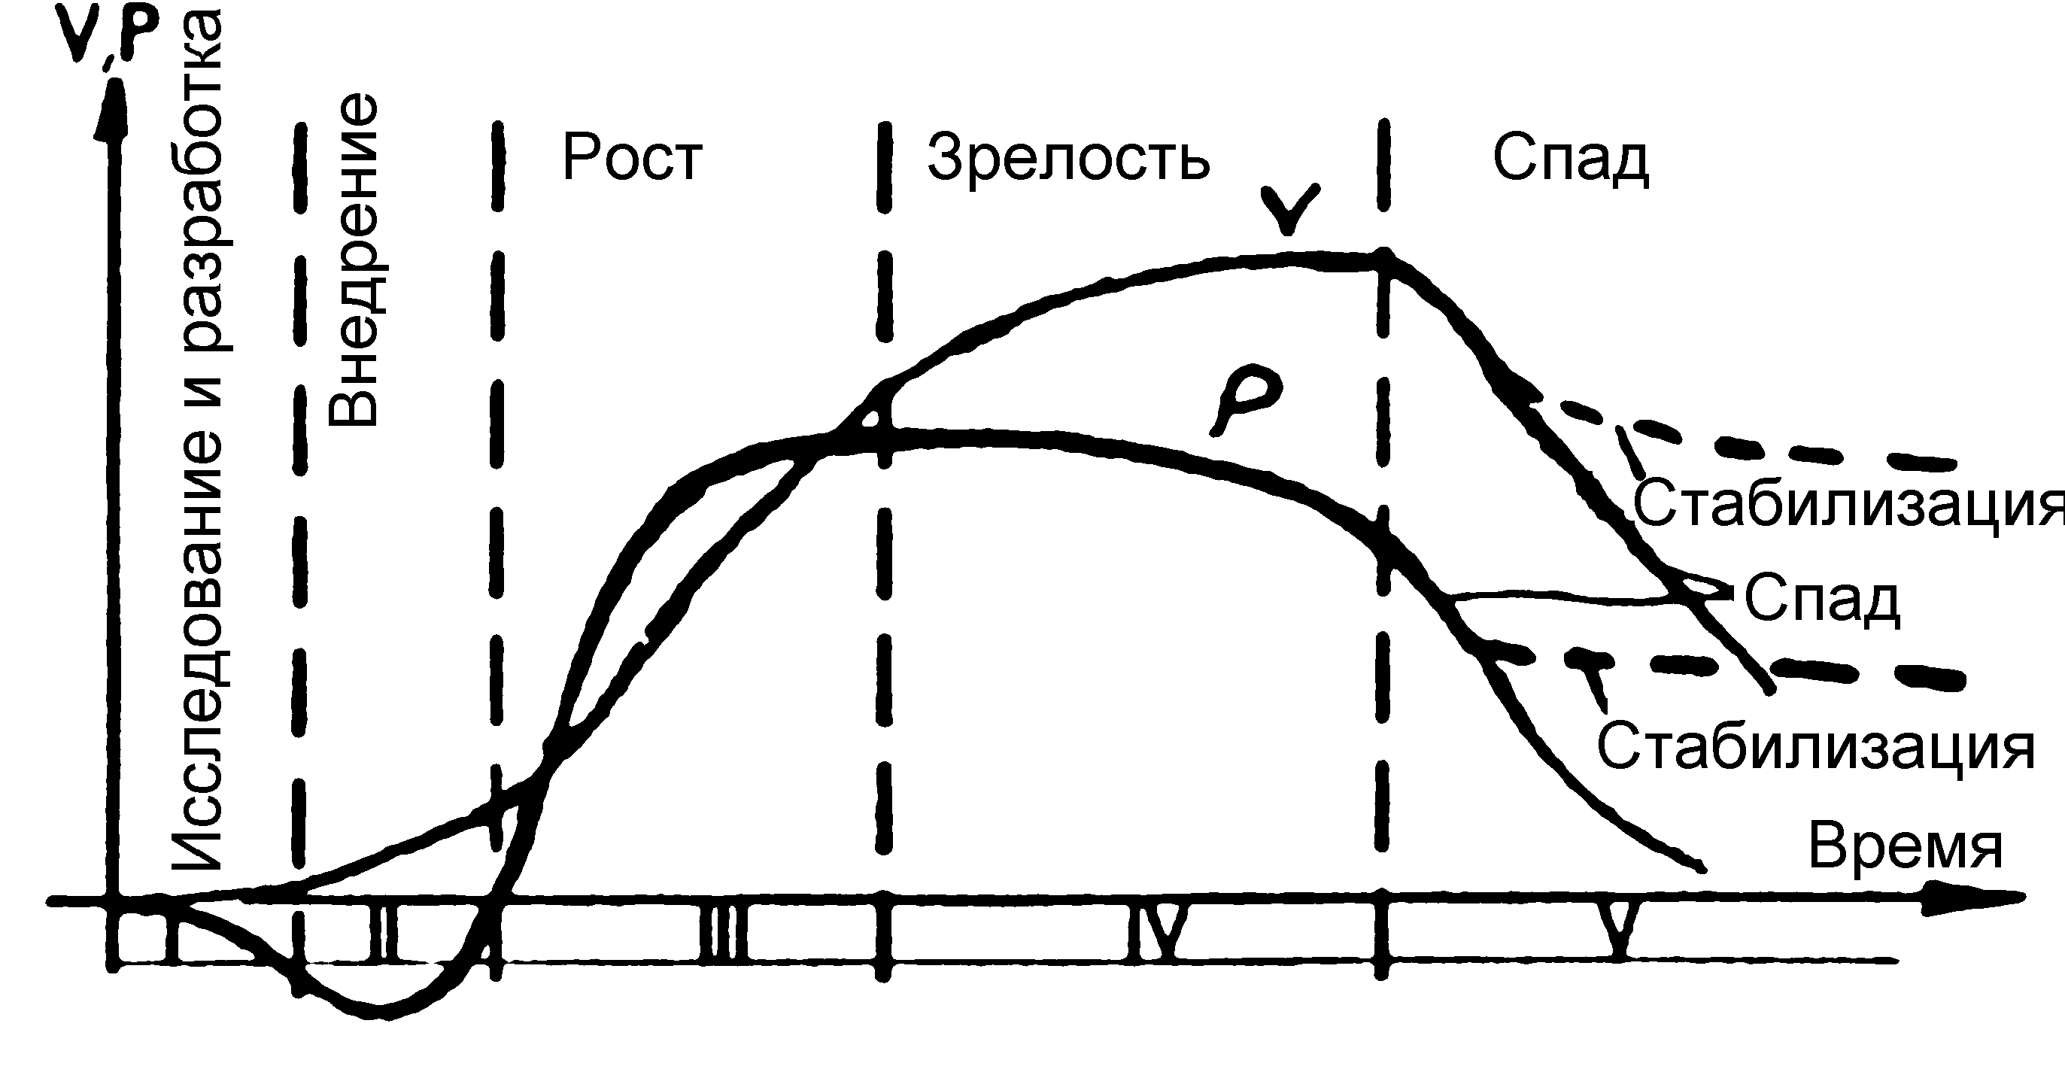

На рисунке показана традиционная кривая жизненного цикла товара. Она описывает отчетливые периоды внедрения, роста, зрелости, насыщения и спада.

## Этап внедрения на рынок

Он начинается с момента поступления товара в продажи. Иногда в виде пробных продаж. На этой стадии товар еще является новинкой. Технология еще недостаточно освоена. Производитель не определился в выборе производственного процесса. Поскольку процесс распределения товара на множестве рынков требует времени, объём продаж в этот период увеличивается медленно. Таким хорошо известным товарам, как растворимый кофе, апельсиновый сок и порошковые сливки, потребовалось несколько лет, прежде чем они вступили в период быстрого роста. В случае с дорогостоящими новинками, такими как телевизоры, с высокой разрешающей способностью, рост объёма продаж сдерживается и рядом других факторов, например незначительным числом потребителей, которые могут позволить купить себе новый товар.

На этапе внедрения компания либо несёт убытки, либо получает незначительную прибыль вследствие небольшого объёма продаж и высоких расходов, связанных с организацией сбыта и рекламой.

Соотношение затрат на продвижение товаров и объём продаж в этот период максимально, поскольку необходимо:

* Информировать потенциальных потребителей о новом, ещё неизвестном товаре.
* Убедить их опробовать товар и обеспечить сбыт через предприятия розничной торговли.

Основные усилия по сбыту товаров компания направляет на привлечение потребителей, обычно это представители групп с высоким уровнем дохода, так как цены на данном этапе достаточно высоки. Потребителями здесь являются новаторы, готовые идти на риск в апробировании нового товара. На этой фазе очень высока степень неопределенности. Причем: чем революционнее инновация, тем выше неопределенность.

## Фаза роста

Если товар требуется на рынке, то сбыт начнет существенно расти. На этом этапе обычно происходит признание товара покупателями и быстрое увеличение спроса на него. Охват рынка увеличивается. Информация о новом товаре передается новым покупателям. Увеличивается число модификаций продукта. На рынке появляются конкуренты, которых привлекают возможности производства товара в большом объёме и получение высоких прибылей. Они предлагают товар, наделённый новыми свойствами, и находят новые каналы сбыта. Цены остаются на прежнем уровне или немного снижаются по мере увеличения спроса. Компании удерживают затраты на продвижение товара на прежнем уровне или немного увеличивают их, чтобы выдержать конкуренцию, и продолжают привлекать потенциальных потребителей рекламы и других маркетинговых стратегий. Прибыли довольно высоки, так как рынок приобретает значительное число продуктов, а конкуренция очень ограничена. Посредством интенсивных мероприятий по стимулированию сбыта емкость рынка значительно увеличивается. Цены слегка снижаются, так как производитель производит большой объем продукции по опробованной технологии. Маркетинговые расходы распределяются на возросший объем продукции. Потребителями на этом этапе являются люди, признающие новизну. Растет число повторных и многократных покупок.

Однако темпы роста начинают снижаться. Важно вовремя определить момент замедления темпов роста производства, чтобы перейти к осуществлению новых стратегий маркетинга.

## Фаза зрелости

В определённый момент существования товара на рынке темпы роста объёмов продаж начинают замедляться, наступает стадия относительной зрелости. По времени этот этап обычно длиннее предыдущих и ставит сложные задачи в сфере управления маркетингом.

Большинство товаров на рынке находятся в стадии зрелости, следовательно, и управление маркетингом следует перестраивать в расчете на зрелый товар.

На данном этапе выделяют 3 фазы:

1. Фаза «взросления» - темпы роста продаж начинают замедляться, сбытовая сеть стабилизируется.
2. Фаза «стабильной зрелости» - объём продаж держится на постоянном уровне вследствие насыщения рынка. Большинство потенциальных потребителей уже опробовали товар, и показатели объёмов продаж зависят от численности населения и потребности в приобретении нового товара взамен старого.
3. Фаза « старения» - абсолютный уровень объёмов продаж начинает снижаться, поскольку интересы потребителей переключаются на другой товар.

Замедление темпов роста объёмов продаж приводит к увеличению запасов готовой продукции, что ведёт к обострению конкуренции. Конкуренты стремятся найти и занять свободные ниши рынка. Они всё чаще прибегают к продаже товара по сниженным ценам, усиленно рекламируют продукт. Растут ассигнования на исследования и разработки в целях усовершенствования товара, создания их новых модификаций и расширения их ассортиментной группы. Из борьбы выбывают наиболее слабые конкуренты. В итоге на рынке остаются только прочно закрепившиеся конкуренты, основная цель которых – получение конкурентных преимуществ. Господствующее положение на рынке занимают несколько гигантов, на долю которых приходится большая часть выпускаемых товаров. Они обслуживают весь рынок и получают прибыль главным образом за счёт большого объёма производства и низких издержек. Этих гигантов окружает множество фирм, занявших различные ниши: компании, специализирующиеся на обслуживании одного сегмента рынка, на производстве одного товара. Таким образом, руководители фирмы, работающей на «зрелом» рынке должны решить: стоит ли вступать в борьбу за место в «большой тройке» и получать прибыль от больших объёмов и низких издержек производства или обратиться к стратегии занятия ниши и получать прибыль от высоких наценок.

Некоторые маркетологи выделяют *фазу насыщения*, когда рост продаж прекращается, а цена сильно снижается. Но, несмотря на снижение цены и использование других мер воздействия на покупателей, рост продаж прекращается. Охват рынка очень высок. Компании стремятся увеличить свой сектор на рынке. Сбытовая сеть тоже уже не увеличивается. Технология едина. На этом этапе высока вероятность повторного технологического совершенствования товара и технологии. Но этот этап соединяют с *этапом зрелости* по той причине, что четкого различия между ними нет.

## Спад

Спад является периодом резкого снижения продаж и прибыли. Сбыт может упасть до нуля или оставаться на очень низком уровне. Основная причина: появление нового, более совершенного товара или изменение предпочтений потребителей. Многие фирмы уходят с рынка. Ассигнования на стимулирование сбыта уменьшаются или совсем прекращаются. Потребители теряют интерес к товару, а их число сокращается. Основная масса потребителей - консерваторы с низкой платежеспособностью. На этом этапе товар целесообразно снять с производства во избежание больших финансовых потерь.

Переход от стадии к стадии происходит без резких скачков. Продолжительность цикла и отдельных его фаз зависит от самого товара и конкретного рынка. На жизненный цикл также влияют внешние факторы, такие, как экономика в целом, уровень инфляции, стиль жизни потребителей и т.д.

# 

# Маркетинговые факторы

**Маркетинговые факторы** - это показатели внешней среды, рынка сбыта и самого предприятия-продавца, которые влияют на покупательское поведение покупателя-предприятия или покупателя-индивидуума.

Маркетинговые факторы можно разделить на несколько групп:

* + по степени управляемости со стороны продавца:
    - *управляемые*: товар (свойства товара, его дизайн, упаковка, торговая марка), цена, методы сбыта и коммуникации, продвижение (сервис, позиционирование, выбор целевого сегмента);

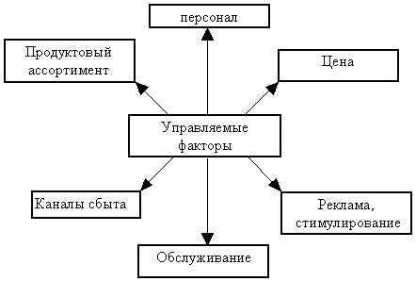

* + - *неуправляемы*е (Рис. 3): характеристики маркетинговой внешней среды и рынка сбыта.

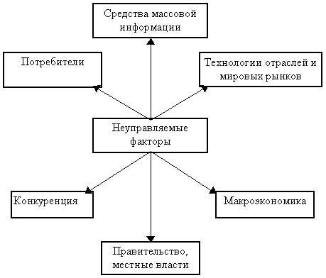

* + по уровню воздействия на покупателя:
    - *релевантные* (относящиеся к данной проблеме) - группа управляемых и неуправляемых характеристик, которые влияют на поведение покупателя как в краткосрочном, так и в долгосрочном плане применительно к конкретному товару и рынку сбыта;
    - *нерелевантные* (не оказывающие заметного влияния на поведение покупателя в данной ситуации).

**Маркетинговые факторы и этапы жизненного цикла товара**.

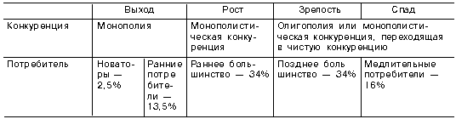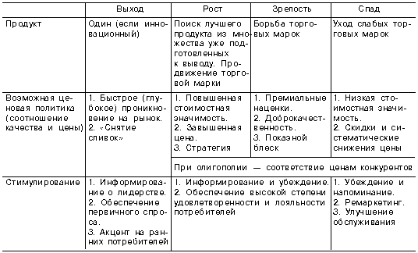

# Управление ЖТЦ и стратегии фирмы

## Управление ЖЦТ происходит с помощью маркетинговых факторов. Изменяя их уровень можно управлять продолжительностью каждого из этапов ЖЦ.

## Управление на этапе внедрения

## Руководители могут задать очень высокий или низкий уровень каждого из маркетинговых факторов (цены, продвижение, распределение, качество товара). Рассмотрим факторы ценообразования и продвижение товаров.

1. *Стратегия быстрого “снятия сливок с рынка”.*

Компания устанавливает высокие цены на новый товар и усиленно рекламирует его во всех средствах массовой информации. Высокая цена даёт возможность получить соответствующую прибыль на единицу товара. Усиленное продвижение необходимо, чтобы убедить рынок в достоинствах товара, даже при высоких ценах. Данный подход целесообразно использовать в случаях когда:

* + большая часть потенциального рынка ещё не знакома с товаром
  + потребители, которые знакомы с товаром, намерены приобрести его, и могут заплатить запрашиваемую цену
  + фирма сталкивается с потенциальными конкурентами и намерена завоевать лидирующие позиции на рынке;

1. *Стратегия быстрого проникновения на рынок.*

Фирма устанавливает низкие цены на новый товар и усиленно рекламирует его во всех средствах массовой информации, стимулируя желание приобрести новинку. Данная стратегия способствует быстрейшему проникновению товара на рынок и завоеванию наибольшей его доли. Её целесообразно использовать в следующих случаях:

* + рынок имеет значительные размеры
  + большинство покупателей чувствительны к ценам
  + есть опасность выхода на рынок сильных конкурентов
  + сокращаются издержки компании на производство товара с увеличением масштабов производства и приобретением опыта;

1. *Стратегия медленного проникновения на рынок.*

Фирма устанавливает низкие цены на товар и усиленно рекламирует его в средствах массовой информации. Низкие цены будут способствовать быстрому признанию товара, а небольшие издержки на продвижение приведут к росту прибыли. Компания считает, что спрос весьма чувствителен к цене, но минимально восприимчив к рекламе. Данную стратегию используют в следующих случаях:

* + рынок имеет значительные размеры
  + рынок чувствителен к ценам
  + существует угроза выхода на рынок конкурентов.

## Управление на этапе роста

## С помощью таких маркетинговых факторов, как товар, цена, распределение, фирма может максимально продлить этап роста.

Для того чтобы максимально продлить этот этап, фирма может прибегнуть к нескольким стратегиям:

* Улучшить качество товаров, придать ему новые свойства и “укрепить” его положении на рынке.
* Выпустить новые модели и модификации, а так же расширить номенклатуру размеров, ароматов, и т.д., чтобы защитить основной товар.
* Выйти на новые сегменты рынка.
* Расширить действующие каналы сбыта и найти новые.
* В рекламе перейти от осведомления к стимулированию предпочтения.
* Снизить цены, чтобы привлечь потребителей, для которых их уровень является доминирующим фактором приобретения товара.

Компания на этапе роста должна решить проблему выбора между большой долей рынка и высокими текущими прибылями. Вкладывая деньги в усовершенствование товара, стимулирование его сбыта и распределение, она имеет возможность занять господствующее положение на рынка. Но при этом фирма отказывается от сиюминутной прибыли в надежде получить намного больший доход от внедрения перспективных стратегий.

## Управление на этапе зрелости.

## С помощью маркетинговых факторов можно продлить и этап зрелости.

На этапе зрелости некоторые компании отказываются от производства товаров, пользующихся наименьшем спросом у потребителей, предпочитая направить ресурсы на производство наиболее прибыльных или новых товаров. Продавцам необходимо постоянно искать новые пути в использовании неисчерпаемых возможностей модификации рынка, продукта и маркетинга – микс.

*Модификация рынка.* Компания может увеличить число покупателей «зрелых» марок товаров, оперируя двумя составляющими, которые определяют объём продаж:

Объём продаж = число потребителей марки∙ интенсивность потребления одного потребителя

Выделяют три способа увеличения числа потребителей марки:

1. Завоевание доверия потребителей, не пользующихся товаром.
2. Выйти на новые сегменты рынка. Фирма выходит на новые сегменты рынка, выделенные по географическому, демографическому или иным принципам, на которых используют такой еж товар, но другой марки. Например, фирма Johnson&Johnson c успехом продавала детские шампуни взрослым пользователям.
3. Переманить на свою сторону клиентов компаний – конкурентов. Компания призывает оценить её товар с точки зрения сравнения с конкурентами. Например, Pepsi-Cola постоянно соблазняет покупателей Coca-Cola переключить на её товар.

Увеличение интенсивности потребления одним потребителем достигается следующими стратегиями:

1. Более частое использование. Компания пытается убедить потребителей увеличить частоту использования товара.
2. Более интенсивное потребление товара. Так, производитель шампуня указывает, что эффект достигается при двукратном использовании.
3. Новые и более разнообразные способы использования. Компания стремится открыть новые возможности использования товара и убедить потребителей не упускать их. Например, производитель пищевых продуктов на упаковке приводит несколько рецептов его приготовления.

*Модификация продукта.* Стратегия повышения качества направлена на совершенствование функциональных характеристик товара – его долговечности, надёжности, вкуса.

Эта стратегия эффективна:

* пока существует возможность улучшить качество;
* пока покупатели верят утверждениям о повышении качества;
* пока достаточно много потребителей готовы заплатить за более высокое качество.

Стратегия улучшения свойств направлена на придание товару новых свойств (например, размер, добавки, аксессуары), делающих его более универсальным, безопасным или удобным. Периодически модернизируя товар, фирма приобретает имидж компании – новатора и завоёвывает приверженность тех сегментов рынка, которые ценят именно эти свойства. Основной недостаток заключается в том, что новые свойства легко копируются конкурентами, и если фирма не будет постоянно стремиться к лидерству, свойства перестанут приносить прибыль.

Стратегия улучшения внешнего оформления заключается в том, что она способствует выделения товара, придания ему черт уникальности и завоеванию приверженности потребителей. Однако, реализуя её, компания сталкивается с рядом проблем. Во–первых, предугадать, понравится потребителям внешний вид и какой именно они предпочитают, весьма непросто. Во – вторых, изменение внешнего вида товара обычно подразумевает отказ от старого, что может вызвать негативную реакцию у потребителей. Например, покупателей, возможно, привлечёт на первый взгляд совсем незначительное усовершенствование.

*Модификация маркетинга – микс.* Нередко компания стремиться стимулировать сбыт с помощью модификации одного или нескольких элементов маркетинга. Перед тем, как изменять маркетинг – микс, необходимо ответить на вопросы.

* Цена. Привлечёт ли снижение цены новых потребителей? Или целесообразно повысить цену и тем самым подчеркнуть качество товаров?
* Сбыт. Возможно ли привлечь больше предприятий розничной торговли к реализации товара, использовать новые каналы сбыта?
* Стимулирование сбыта. Не прибегнуть ли к активным приёмам стимулирования сбыта?
* Кадровые изменения. Возможно увеличить количество торгового персонала и повысить качество его работы?
* Обслуживание. Имеет ли возможность компания ускорить поставки, оказывать техническую помощь в большем объёме, предоставлять кредит?

Основная проблема трансформации маркетинга – микс заключается в том, что её легко воспроизводят конкуренты. В этом случае компания не получает ожидаемой прибыли (как и конкуренты), так как их маркетинговые усилия будут направлены на борьбу друг с другом.

## Управление на этапе спада

Успешное управление «стареющими» товарами требует от компании решения ряда задач.

*Выявление «стареющих» товаров*. Задача – разработка системы выявления товаров, вступивших в стадию спада.

*Выбор стратегии маркетинга.* Некоторые фирмы на данном этапе покидают рынок раньше других. Многое зависит от наличия в отрасли барьеров на выходе и их высоты. Чем ниже барьер, тем легче компании покинуть отрасль и тем соблазнительнее для других фирм продолжить работы и переманить к себе оставшихся клиентов и увеличить объём продаж.

Существуют 5 стратегий, которые используют фирмы на данном этапе.

1. Увеличение инвестиций с целью захватить лидерство или укрепить позиции на рынке.
2. Сохранение определённых уровней капиталовложений, пока не прояснится ситуация в отрасли.
3. Сокращение инвестиций, отказ обслуживать группы менее выгодных потребителей и одновременно увеличить капиталовложение в прибыльные ниши.
4. Отказ от инвестиций в целях быстрого пополнения денежных средств.
5. Отказ от производства товара и продажа освободившихся основных средств с наибольшей выгодой.

*Решение об исключении товара из номенклатуры.* Если компания принимает решение об исключении товара из номенклатуры продукции, ей необходимо продумать, как это произвести с наибольшей выгодой. Если товар реализуется через каналы сбыта и имеет хорошую репутацию, его можно продать другой фирме. Если производитель не в состоянии найти покупателей на свой товар, ему приходится решать, насколько быстро необходимо изымать его из ассортимента, в каких объёмах сохранять товарно-материальные запасы и на каком уровне поддерживать обслуживание бывших потребителей.

Продолжительность жизненного цикла колеблется достаточно сильно для разных товаров. Определенные резервы в удлинении жизненного цикла товара заложены в производстве и реализации не одного, а нескольких товаров. Причем эти товары могут в различных сочетаниях располагаться на различных рынках сбыта. Наиболее рациональными в этом случае являются решения по размещению на рынках сбыта не одного, а совокупности товаров с заранее запланированным сдвигом стадий их жизненных циклов. Формирование такого продуктового портфеля компании позволяет ей осуществлять сбалансированную производственно-сбытовую деятельность, которая обеспечивает постоянное получение прибыли и создает условия для маневренного использования капитала при осуществлении инновационной деятельности.

Способы продления жизненного цикла товара.

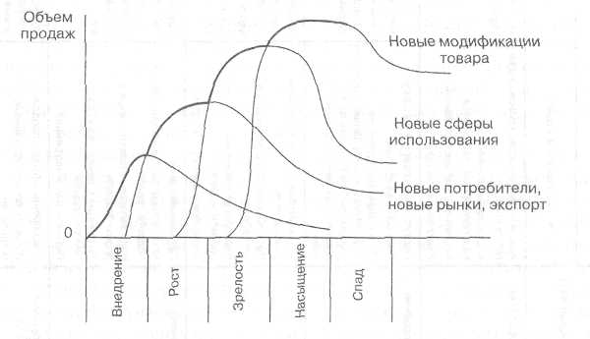

# Заключение

Концепция ЖЦТ помогает маркетологам анализировать и предвидеть развитие событий на рынке в отношении данного товара, ведь главной задачей маркетинга является удлинение продолжительности ЖЦТ на рынке.

На каждом из этапов ЖЦТ товар требует соответствующей поддержки. Она достигается с помощью различных стратегий фирмы по управлению жизненным циклом.

Но управление посредством маркетинговых факторов в современных условиях встречает все большие трудности. В мировой практике отмечается существенный рост сбытовых издержек. Их причинами являются неблагоприятные изменения тех факторов, которыми предприятия-продавцы не в состоянии управлять: (глобализация рынков сбыта, растущие компетентность и требовательность потребителей, усиление конкуренции).

Однако без надлежащего маркетингового управления жизненный цикл укорачивается, продажи быстро снижаются и возникает необходимость снятия товара с производства или выдвижения на рынок товара-заменителя, причем без дополнительной технической проверки и рыночного тестирования.

**Литература**

1. Филипп Котлер. Маркетинг, менеджмент – С.-Пб.: Питер, 1999. С 322–336.
2. Ламбен Жан-Жак. Стратегический маркетинг – СПб.: Наука,1996. С 241–257.
3. Маркетинг. Под ред. А.Н. Романова – М.: издательское объединение «ЮНИТИ», 1995.
4. Маркетинг. Под ред. Н.Д. Эриашвили – М.: «ЮНИТИ», 2000.
5. Галагуза Н.Ф. Реклама в страховании: ключ к успеху – М.: Финансы,1995.